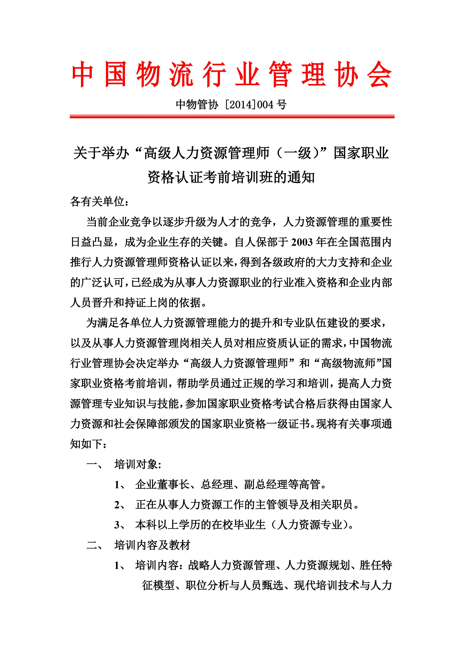
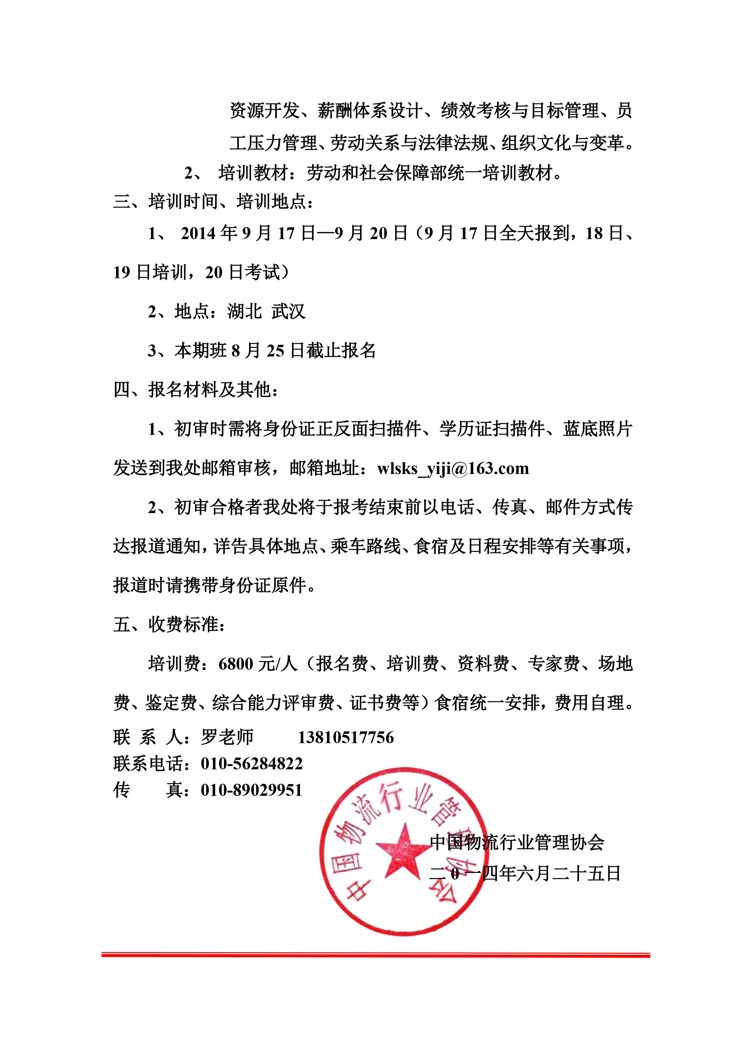

“高级人力资源管理师（一级）”国家职业资格培训报名表
填表人： 年 月 日
单位名称 |  |  |  |  |  |  | 电话
详细地址 |  |  |  |  |  |  | 传真
联系人 |  |  |  | 手 机 | 人力
参加人员 | 姓名 |  | 性别 | 职务 | 电话 |  |  |  |  | 手机
经费合计 |  | 人民币（大写）： ￥: 元
户 名 |  | 北京国训信息咨询中心
开户行 |  | 中国建设银行北京上地支行
帐 号 |  | 11001045300053029496
联系电话 |  | 18910024410 |  |  |  | 传真 |  | 010-89029951
联系人 |  | 张书潭 |  |  |  | E-mail |  | wlsks_yiji@163.com

备注：此表复印有效

